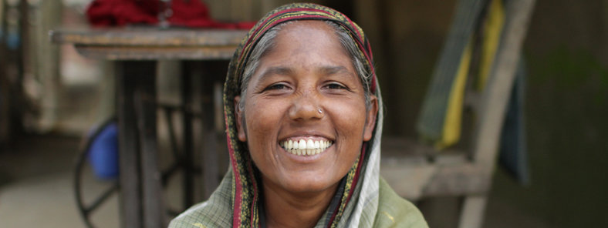
Tegn et gavebrev
Med et gavebrev styrker du Folkekirkens Nødhjælps mulighed for at planlægge arbejdet til fordel for verdens fattigste. Med gavebrevet kender vi på forhånd en del af årets indtægter, og dermed kan vi lettere "lægge ud" i katastrofesituationer og bedre tilrettelægge udviklingsprojekter - også længere ud i fremtiden.
Med et gavebrev underskriver du en erklæring om, at du i 10 år giver et årligt beløb til Folkekirkens Nødhjælp. Print tilmeldingen, udfyld og send den til os. Du bestemmer selv, om du vil give et årligt beløb eller en fast procentsats af din årlige indtægt. Årsydelsen skal dog mindst være på 500 kroner.
På de efterfølgende sider finder du tilmelding samt vejledning om regler og vilkår for gavebrevet.

Skattefradrag:
Følgende regler gælder for skattefradraget:
- Indtægter under 100.000 kroner kan fradrages op til 15.000 kroner pr. år.
- Indtægter over 100.000 kroner kan højst fradrages 15 procent af årsindkomsten.
Folkekirkens Nødhjælp indberetter automatisk indbetalte gavebrevydelser til Skat.
Vigtigt: For at opfylde gavebrevforpligtelsen og dermed også udnytte fradraget skal den fulde årlige ydelse være Folkekirkens Nødhjælp i hænde hvert år inden den 31. december. Hvis ikke det sker, kan Skat kræve, at skatteansættelserne gennem årene forhøjes med de bidrag, som er fratrukket
Undertegnede forpligter sig herved til at give en fast årlig gave til

Gavebrev
Folkekirkens Nødhjælp
Meldahlsgade 3
1613 København V
Tlf.: 33 15 28 00
Fax: 33 18 78 16
E-mail: mail@dca.dk
www.noedhjaelp.dk
Giro 540 0023
Netbank: 4183 5400023
CVR: 36980214

Generalsekretær:
Birgitte Qvist-Sørensen
Formand:
Paul Mollerup
Navn:
Adresse:
FKNnr.:
CPR.nr.:

Folkekirkens Nødhjælp på
Kroner:
Skriver kroner pr. år
Ydelsen betales i 10 år, første gang i 2020 og sidste gang i 2029.
Forpligtelsen bortfalder ved min død og kan ikke gøres gældende over for mit bo.

Gavebrevet skal tegnes med en årlig ydelse på mindst kr. 500,00
Det er mit ønske, at gaven anvendes til Folkekirkens Nødhjælps internationale hjælpearbejde i overensstemmelse med de beslutninger, der træffes af Folkekirkens Nødhjælps Styrelse.
Jeg er indforstået med, at denne forpligtelseserklæring er juridisk bindende. Gaver ydet i henhold til denne forpligtelse er fradragsberettiget i henhold til ligningslovens § 12.

______________________, den / 2020

Underskrift: ______________________________________________

For modtagelsen af ovennævnte gaveløfte kvitteres hermed

Folkekirkens Nødhjælp _______________________________________

HUSK:

For at opfylde gavebrevforpligtelsen og dermed udnytte fradraget skal den fulde årlige ydelse være Folkekirkens Nødhjælp i hænde hvert år inden den 31. december.

BETALING AF ÅRLIG YDELSE
1) Jeg ønsker at tilmelde mig BetalingsService via Folkekirkens Nødhjælp:
med kroner _____________________ pr. træk
Hver måned ____ sæt kryds her Første gang den: _______________ (dato)
Hver 3. måned ____ sæt kryds her Første gang den: _______________ ( dato)
Hvert år ____ sæt kryds her Første gang den: _______________ ( dato)

CPR-nummer: __/ __/ __/ __/ __/ __/ - __/ __/ __/ __/

Registreringsnummer: __/ __/ __/ __/

Kontonummer: __/ __/ __/ __/ __/ __/ __/ __/ __/ __/

Mit pengeinstitut hedder: _________________________________________

Underskrift: _____________________________________________

2) Jeg sørger selv for betalingen på anden vis ____ sæt kryds her

Orientering om regler og vilkår for gavebreve (Nov. 2016)
Et gavebrev til Folkekirkens Nødhjælp tegnes for en 10-årig periode, og du bestemmer selv, hvilket beløb der skal betales pr. år, og hvordan der skal betales – betalingsservice, bankoverførsel eller giro – og hvornår – månedligt, kvartalsvis, halvårligt eller årligt. Hvis der betales på girokort bedes konto nr. 540-0023 venligst benyttet for gavebreve.
Netbank: reg. 4183 konto 540-0023.
Vi vil i det følgende forklare lidt om reglerne og vilkårene for at tegne et gavebrev hos Folkekirkens Nødhjælp. Vilkårene er tilpasset således at de opfylder skattemyndighedernes krav for, at der er fradrag for gaven.
Skattemyndighederne godkender to typer gavebreve som fuldt fradragsberettiget:
- Gavebrev med en fast årlig ydelse.
- Gavebrev, hvor den årlige ydelse beregnes som en fast procent af det enkelte års personlige indkomst (brutto) med tillæg af positiv (netto-)kapitalindkomst.
Hvis gavegiver er et selskab eller en fond, beregnes procenten af den skattepligtige indkomst. Skattemyndighederne kræver, at Folkekirkens Nødhjælp kontrollerer, at de ydelser, der gives som en procentdel af indkomsten, er i overensstemmelse med den indgåede aftale (gavebrevet). Det betyder, at du hvert år skal indsende årsopgørelsen fra skattevæsenet eller en erklæring fra revisor til Folkekirkens Nødhjælp.
Fradraget må højst udgøre 15 pct. af yderens indkomst, men må dog altid være op til 15.700 kr. pr. år.
HUSK: For at opfylde gavebrevforpligtelsen og dermed udnytte fradraget skal den fulde årlige ydelse på gavebreve være Folkekirkens Nødhjælp i hænde hvert år inden den 31. december.
Folkekirkens Nødhjælp har indberetningspligt over for skattevæsenet, så venligst oplys CPR.nr. eller CVR.nr.
Fradragsret for gaver i øvrigt:
Der vil fortsat være fradragsret for ”Gaver til foreninger m.v.”. For indkomståret 2017er der et maksimalt fradrag på 15.600 kroner, i 2018 på 15.700 kr.

